自动训练系统(Mesos+Marathon+Docker+Caffe)
--于超辉

一. 集群资源管理框架Mesos+Marathon 部署，和Ansible配置：
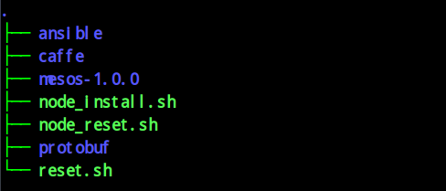

1. 用到自动化运维工具Ansible，在hosts里配置用户组，和该用户组sudo密码，让ansible来做自动化部署。
2. mesos 和 marathon安装脚本： node_install.sh
3. mesos 和 marathon重置脚本：reset.sh
4. mesos 和 marathon 运行脚本：ansible/exec.sh

二. 基于python的web服务开发(web.py)
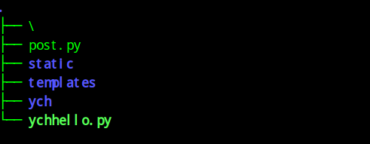

这是该项目文件夹，主要关注templates/ ，ychhello.py
1. templates/: 放置html模板资源，有get，有post，在html里有说明
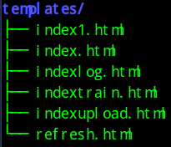
：申请资源
：初始界面
：log刷新界面
：train
：文件上传
：刷新

2. python后端服务开发：
： 启动方法： python ychhello.py 端口号
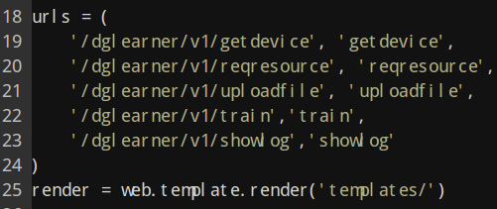
：定义API的urls， getdevice初始界面，获得集群资源信息；reqresource提交资源申请；uploadfile上传net,solver,python
_layer等文件；train开始训练；showlog显示训练日志。

：指定html模板目录

：获得集群资源信息
API:(Get)http://192.168.2.21:8084/dglearner/v1/getdevice
：提交资源申请
API:(Get)http://192.168.2.21:8084/dglearner/v1/uploadfile?mid=61fob6fal0jvvzx2&gpus=1

：上传文件
API:(Post) http://192.168.2.21:8084/dglearner/v1/uploadfile
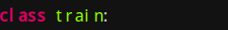
：训练任务
API:(Get)http://192.168.2.21:8084/dglearner/v1/train?mid=mid&gpus=gpus&pmodelf=pmodelf&lmdbf=lmdbf&solver=solverf
：显示训练日志
API:(Get)http://192.168.2.21:8084/dglearner/v1/showlog?mid=mid

三. Docker image制作与使用
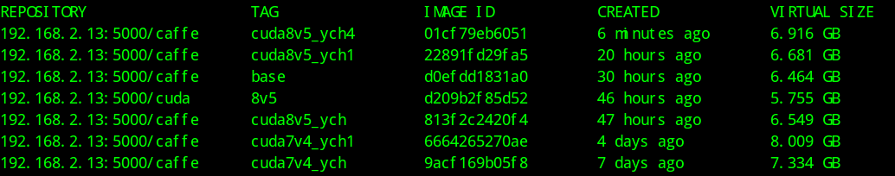
因为CUDA7 不支持cudnn5.1，所以现在都在使用cuda8+cudnn5.1，以上已经push到黄老师的docker repo.

